VENDIM

Nr. 340, datë 19.4.2017

PËR MIRATIMIN E LISTËS PËRFUNDIMTARE TË PRONAVE TË PALUAJTSHME PUBLIKE, SHTETËRORE, QË TRANSFEROHEN NË PRONËSI OSE NË PËRDORIM TË BASHKISË SKRAPAR, NJËSIA ADMINISTRATIVE POTOM, TË QARKUT TË BERATIT

Në mbështetje të nenit 100 të Kushtetutës dhe të neneve 3, 5 e 17, të ligjit nr.8744, datë 22.2.2001, “Për transferimin e pronave të paluajtshme publike të shtetit në njësitë e qeverisjes vendore”, të ndryshuar, me propozimin e ministrit të Punëve të Brendshme, Këshilli i Ministrave

VENDOSI:

1. Miratimin e listës përfundimtare të pronave të paluajtshme publike, shtetërore, që transferohen në pronësi ose në përdorim të Bashkisë Skrapar, njësia administrative Potom, të Qarkut të Beratit, sipas lidhjes 1, që i bashkëlidhet këtij vendimi dhe është pjesë përbërëse e tij.
Lista e inventarit të njësisë administrative Potom, që i bashkëlidhet këtij vendimi, përbëhet nga 20 (njëzet) fletë dhe përfundon me numrin rendor 98 (nëntëdhjetë e tetë).
2. Ngarkohen ministri i Punëve të Brendshme, kryetari i Bashkisë Skrapar dhe kryeregjistruesi i Pasurive të Paluajtshme të Republikës së Shqipërisë për ndjekjen dhe zbatimin e këtij vendimi.
Ky vendim hyn në fuqi pas botimit në Fletoren Zyrtare.

ZËVENDËSKRYEMINISTRI
Niko Peleshi

Lidhje 1
Bashkia Skrapar, Njësia Admistratrative Potom

Numrat rendorë të pronave në listën e inventarit | Fusha e përdorimit të pronës | Lloji i transferimit
2-9, 12, 13 | Prona që përdoren për realizimin e programeve arsimore. | Në pronësi
15 - 17 | Prona që përdoren për realizimin e funksioneve në fushën e shëndetit publik. | Në pronësi
18 - 39 | Varrezat publike. | Në pronësi
40 - 47 | Infrastrukturë rrugore, ( rrugët vendore) | Në pronësi
49-50, 52-53, 55, 57, 59-60, 62-63, 65-66, 68-73, 75-76. | Prona që përdoren për realizimin e funksioneve në fushën e bujqësisë dhe të ushqimit (toka produktive). | Në përdorim
51, 54, 56, 58, 61, 64, 67, 74. | Prona që përdoren për realizimin e funksioneve në fushën e bujqësisë dhe të ushqimit (toka joproduktive dhe kanale të treta). | Në pronësi
78 - 81 | Prona që përdoren për realizimin e funksioneve në fushën e veprimtarive social - kulturore e sportive. | Në pronësi
94 - 98 | Prona te sistemit ujitës dhe kullues. | Në pronësi

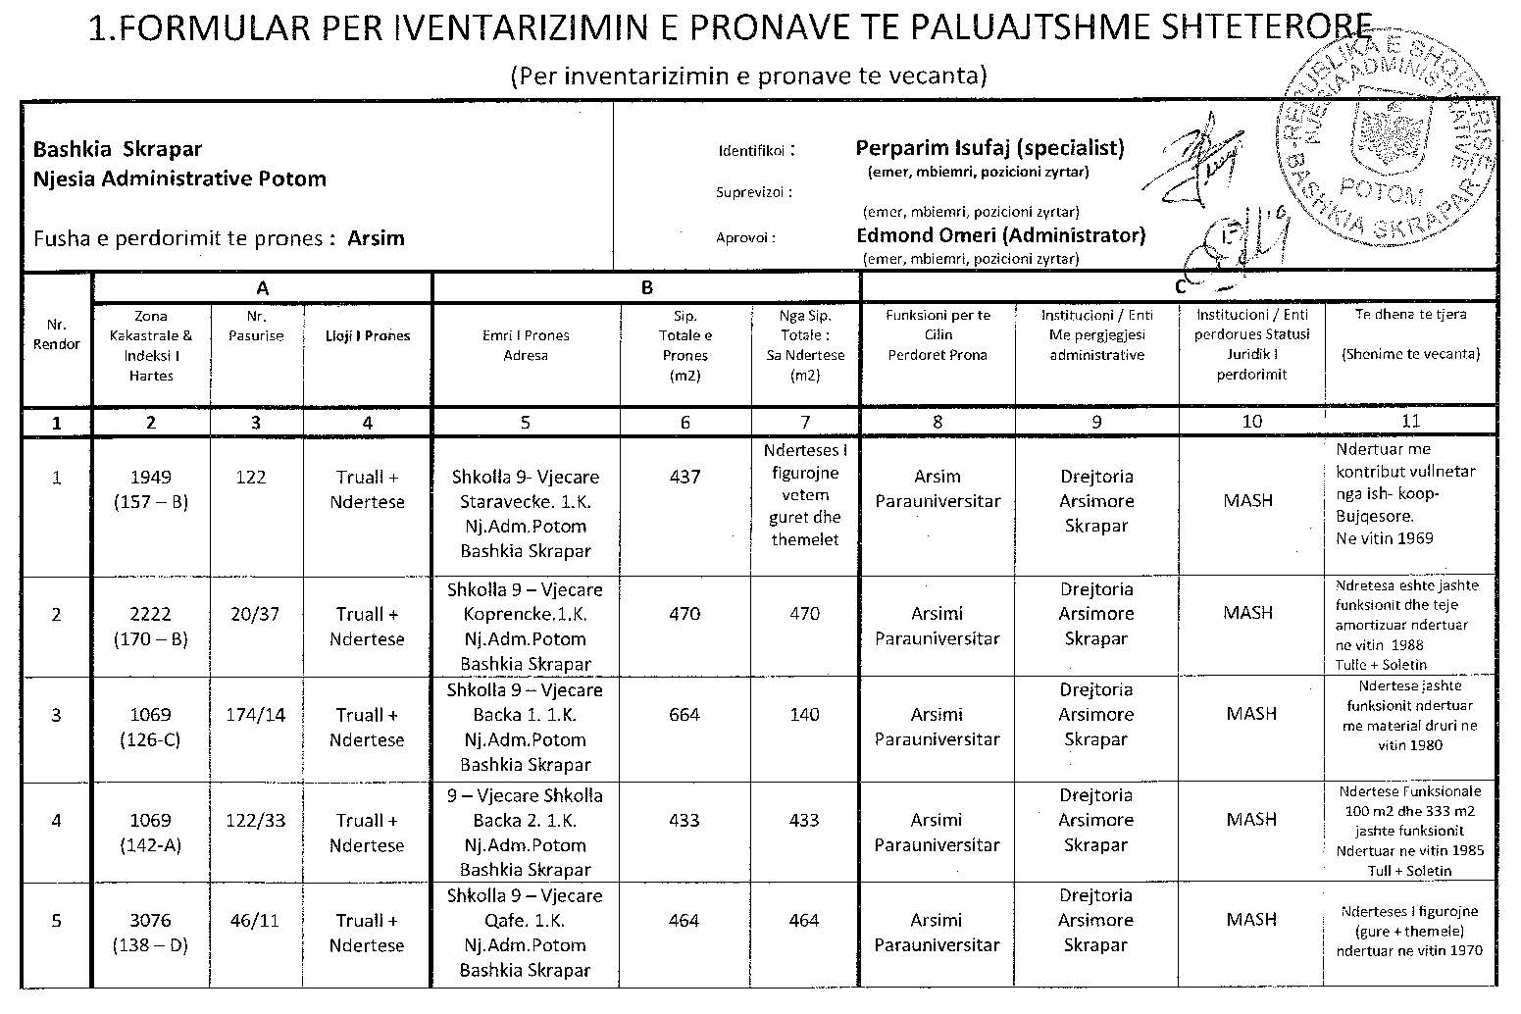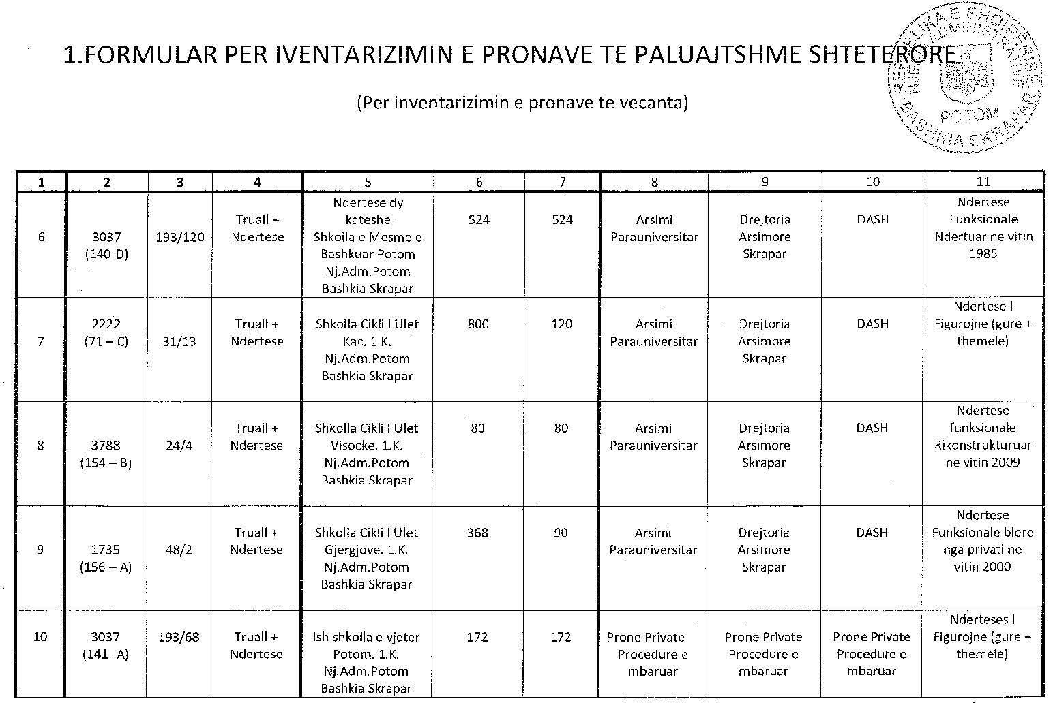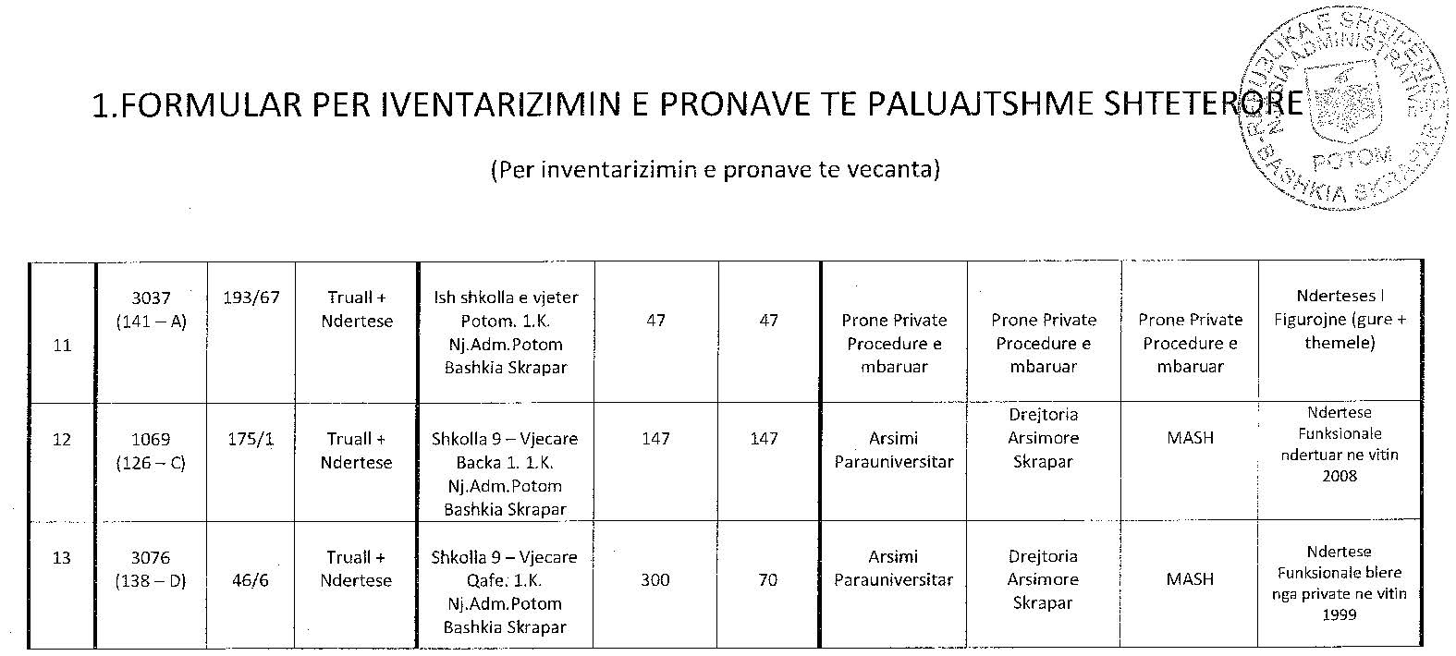
1. FORMULAR PËR INVENTARIZIMIN E PRONAVE TË PALUAJTSHME SHTETËRORE
- FORMULAR PËR INVENTARIZIMIN E PRONAVE TË PALUAJTSHME SHTETËRORE
1. FORMULAR PËR INVENTARIZIMIN E PRONAVE TË PALUAJTSHME SHTETËRORE
- FORMULAR PËR INVENTARIZIMIN E PRONAVE TË PALUAJTSHME SHTETËRORE
1. FORMULAR PËR INVENTARIZIMIN E PRONAVE TË PALUAJTSHME SHTETËRORE
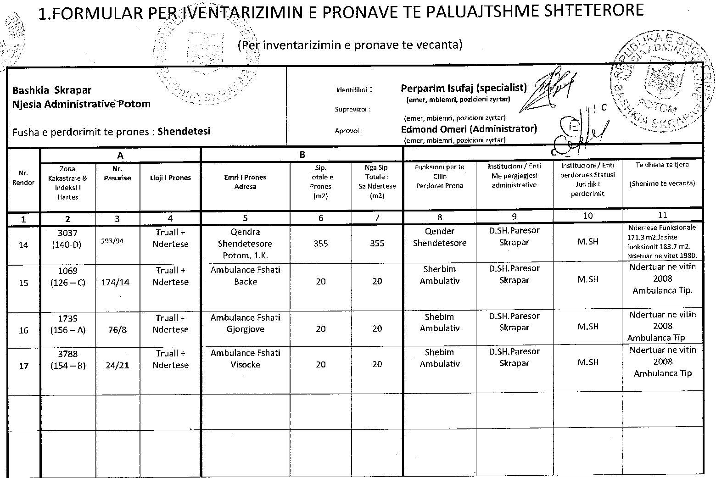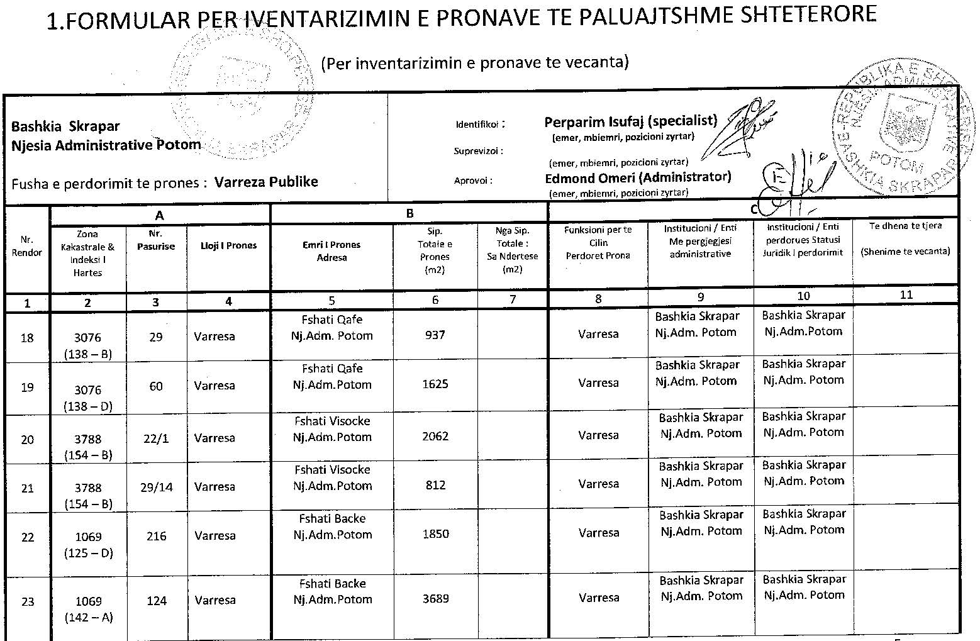
1. FORMULAR PËR INVENTARIZIMIN E PRONAVE TË PALUAJTSHME SHTETËRORE
1. FORMULAR PËR INVENTARIZIMIN E PRONAVE TË PALUAJTSHME SHTETËRORE
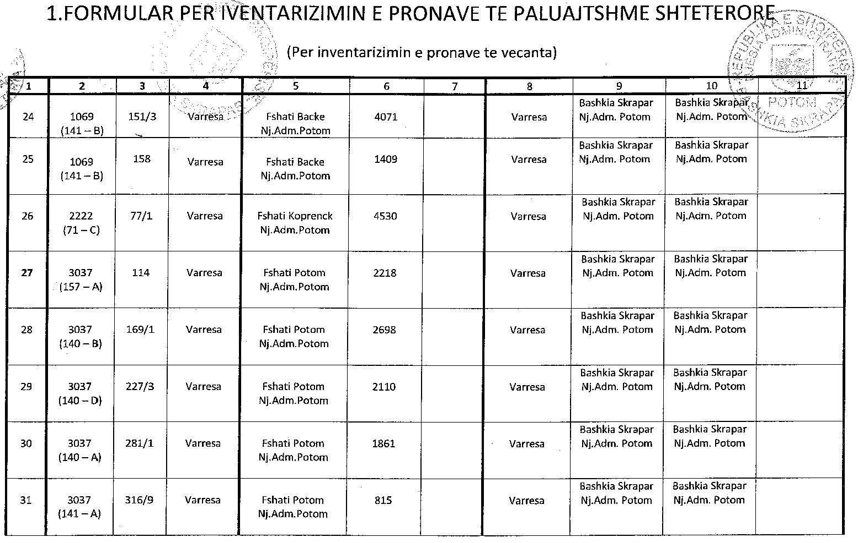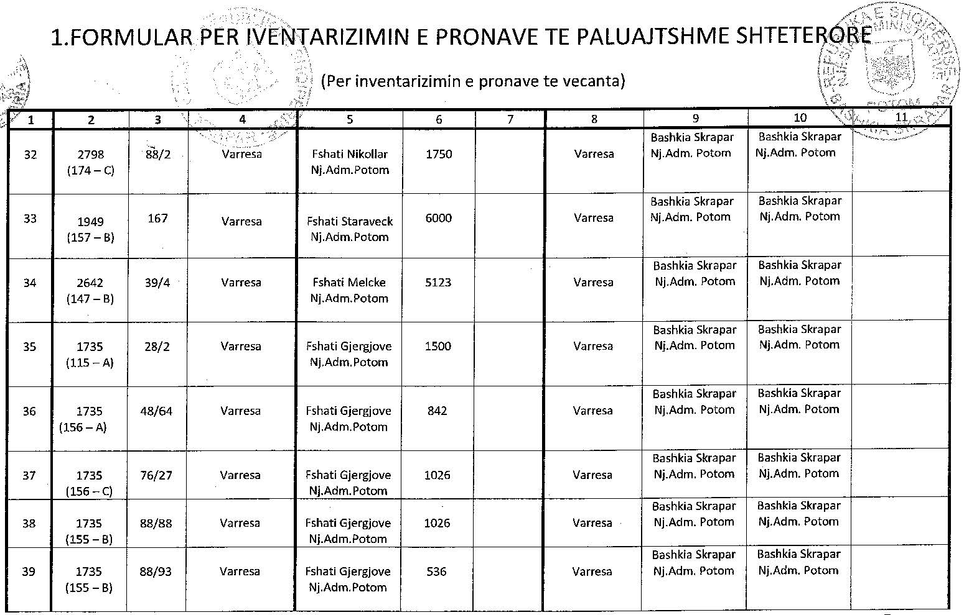
1. FORMULAR PËR INVENTARIZIMIN E PRONAVE TË PALUAJTSHME SHTETËRORE
1. FORMULAR PËR INVENTARIZIMIN E PRONAVE TË PALUAJTSHME SHTETËRORE
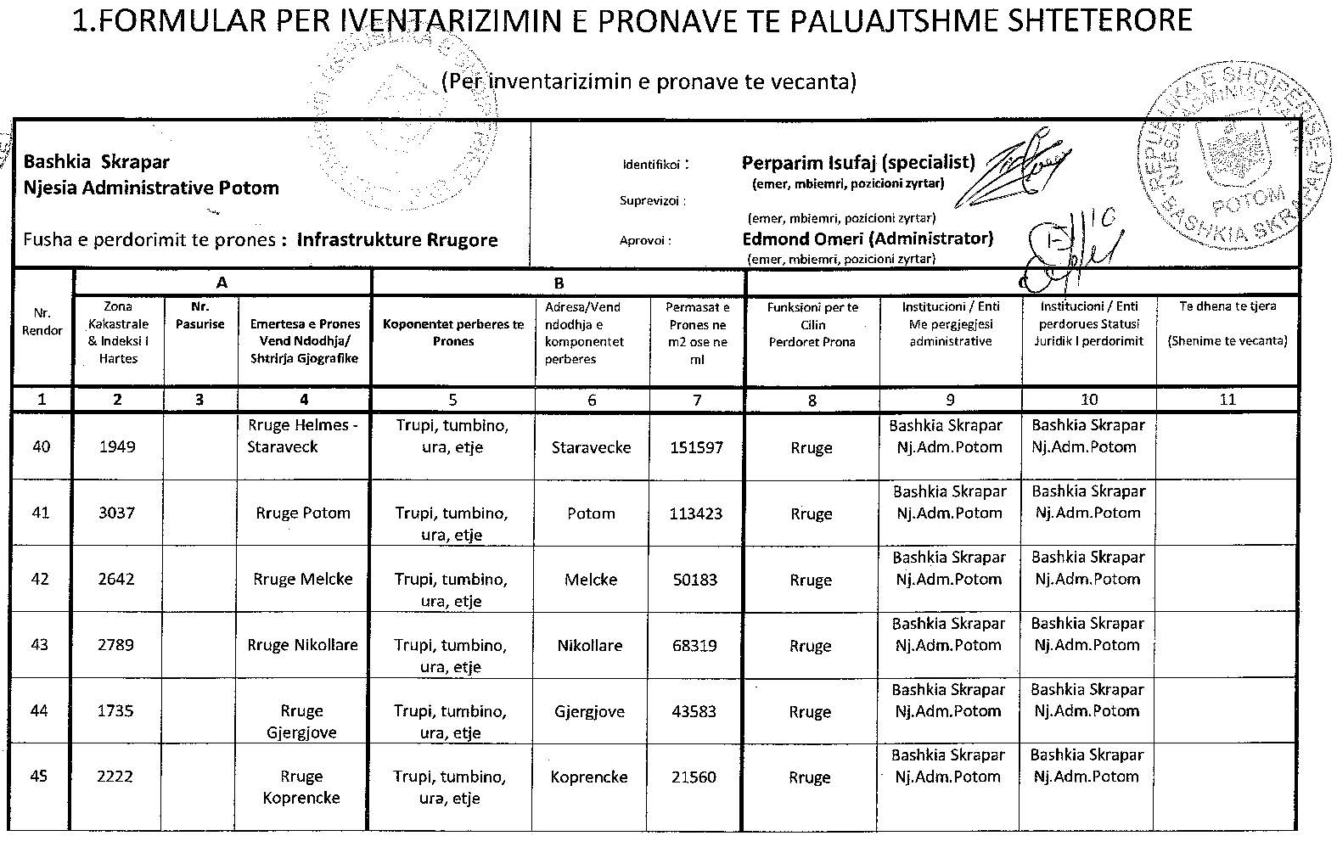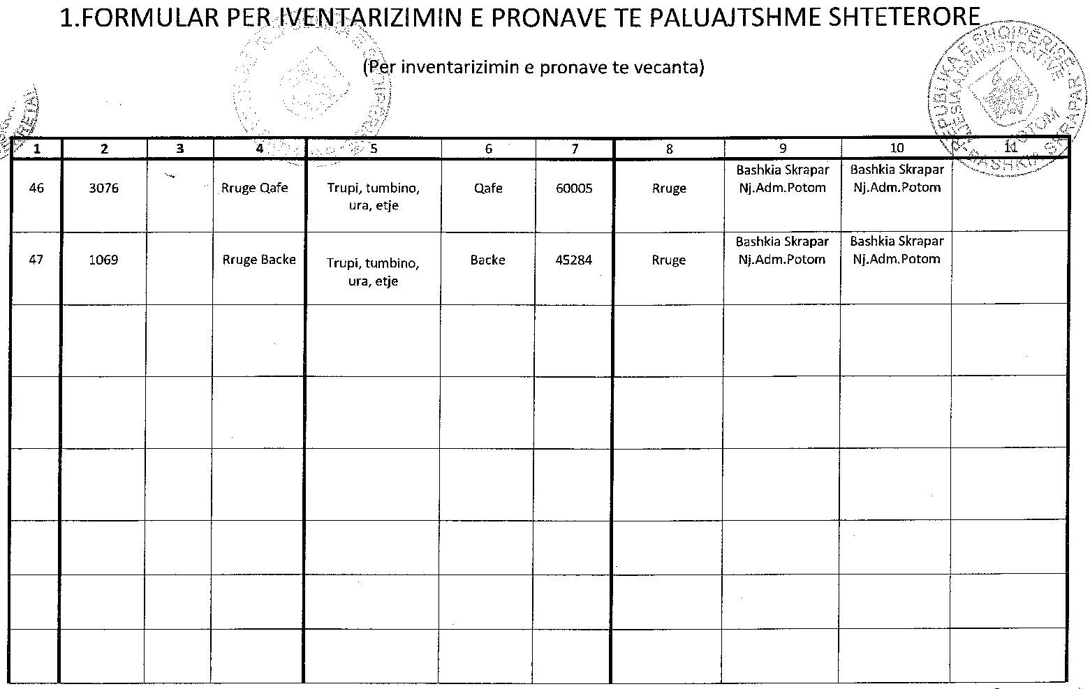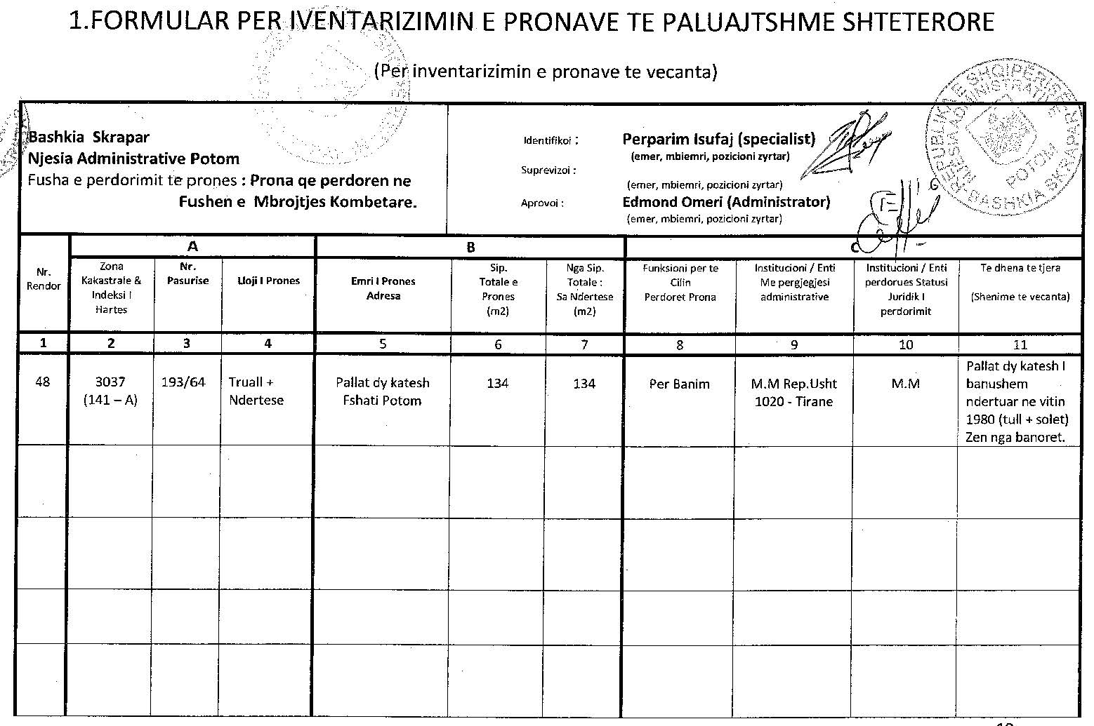
1. FORMULAR PËR INVENTARIZIMIN E PRONAVE TË PALUAJTSHME SHTETËRORE
1. FORMULAR PËR INVENTARIZIMIN E PRONAVE TË PALUAJTSHME SHTETËRORE
1. FORMULAR PËR INVENTARIZIMIN E PRONAVE TË PALUAJTSHME SHTETËRORE

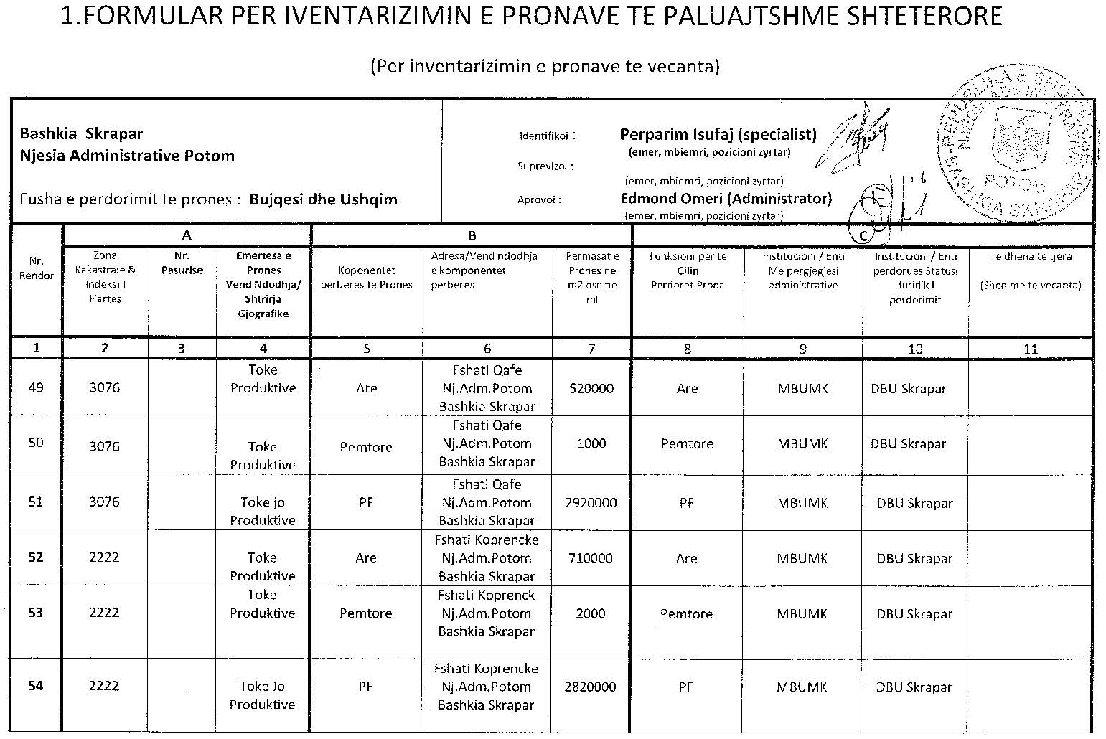
1. FORMULAR PËR INVENTARIZIMIN E PRONAVE TË PALUAJTSHME SHTETËRORE

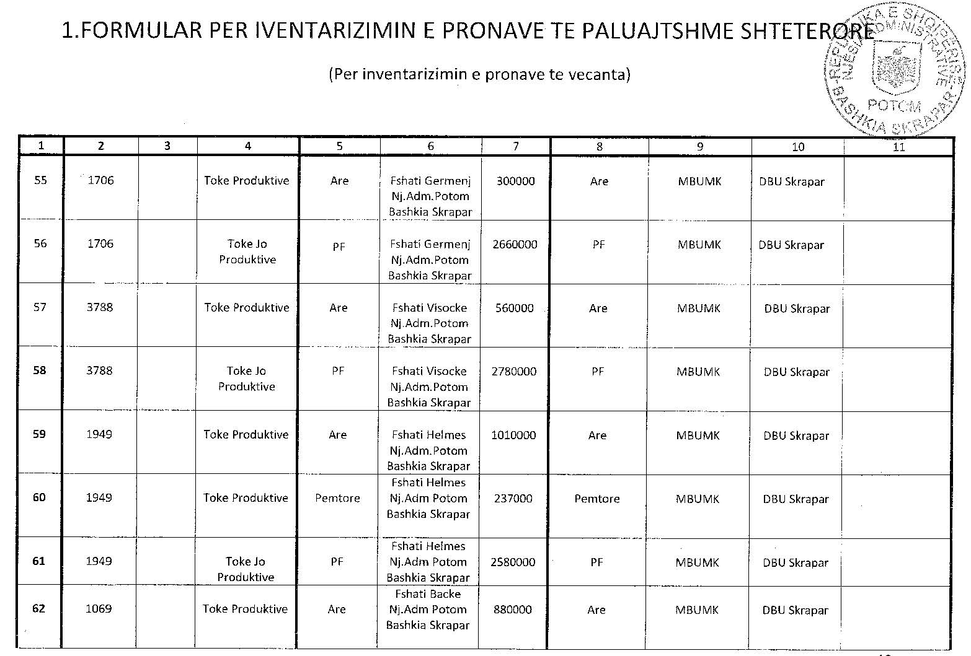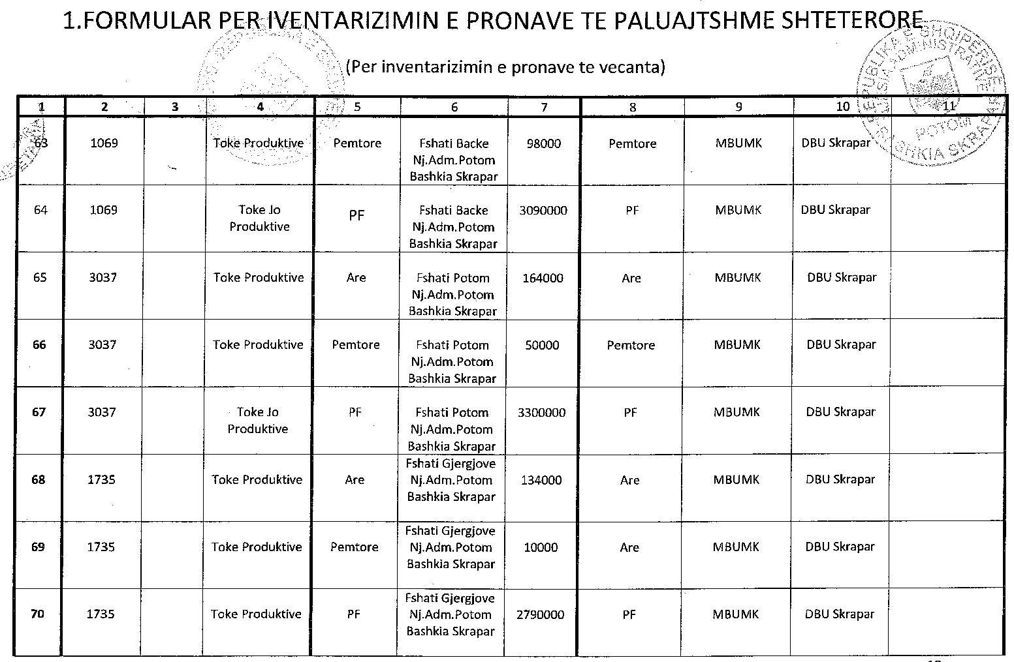
1. FORMULAR PËR INVENTARIZIMIN E PRONAVE TË PALUAJTSHME SHTETËRORE
1. FORMULAR PËR INVENTARIZIMIN E PRONAVE TË PALUAJTSHME SHTETËRORE
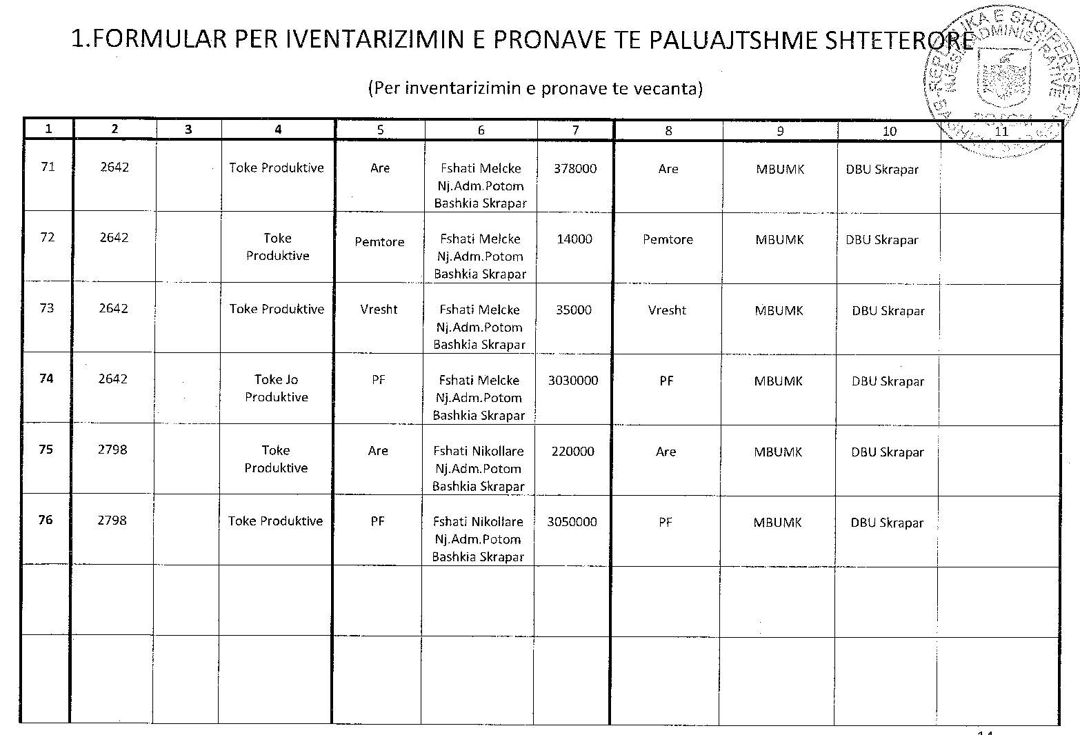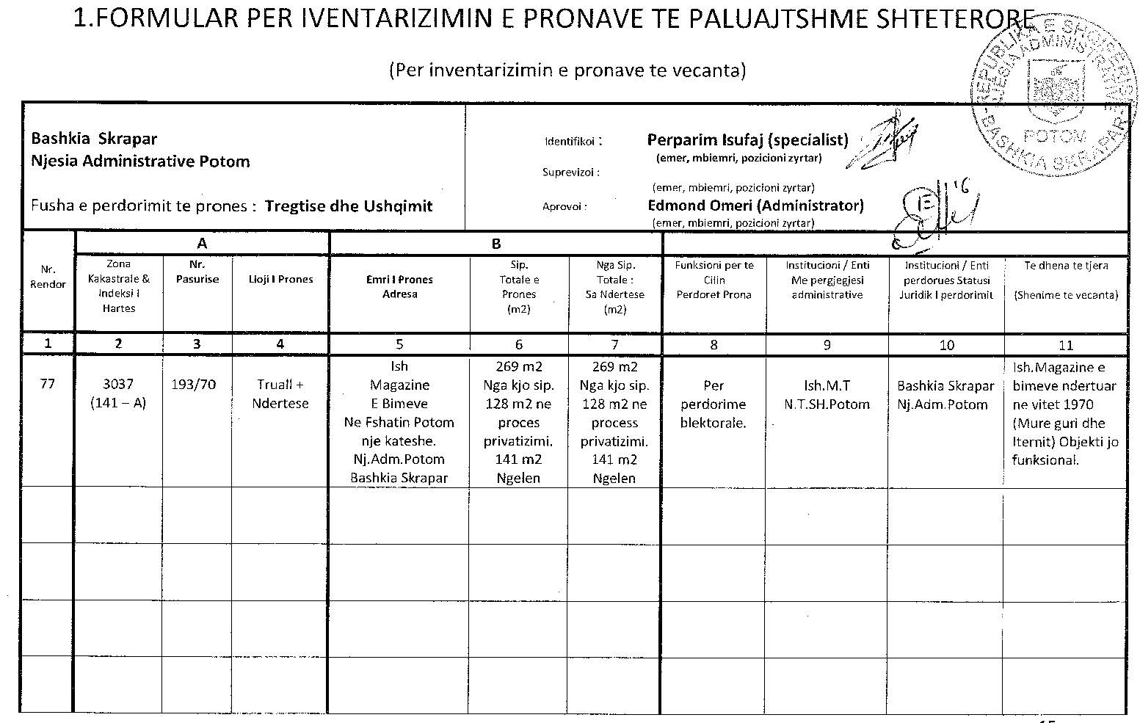
1. FORMULAR PËR INVENTARIZIMIN E PRONAVE TË PALUAJTSHME SHTETËRORE
1. FORMULAR PËR INVENTARIZIMIN E PRONAVE TË PALUAJTSHME SHTETËRORE
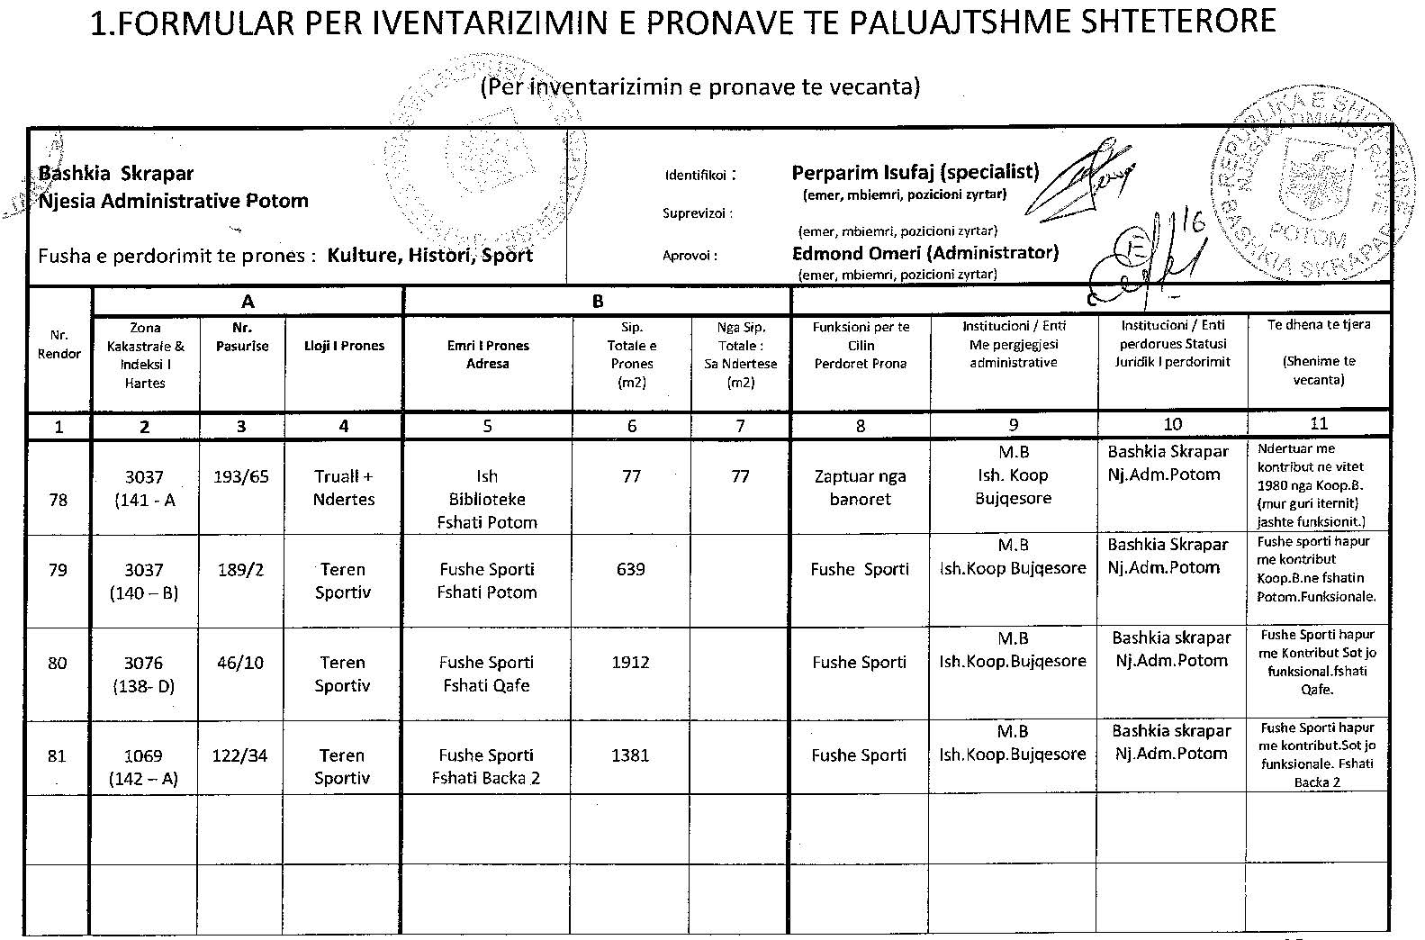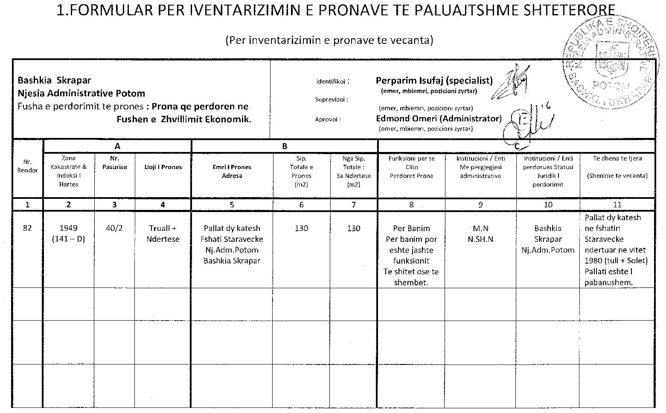
1. FORMULAR PËR INVENTARIZIMIN E PRONAVE TË PALUAJTSHME SHTETËRORE
1. FORMULAR PËR INVENTARIZIMIN E PRONAVE TË PALUAJTSHME SHTETËRORE
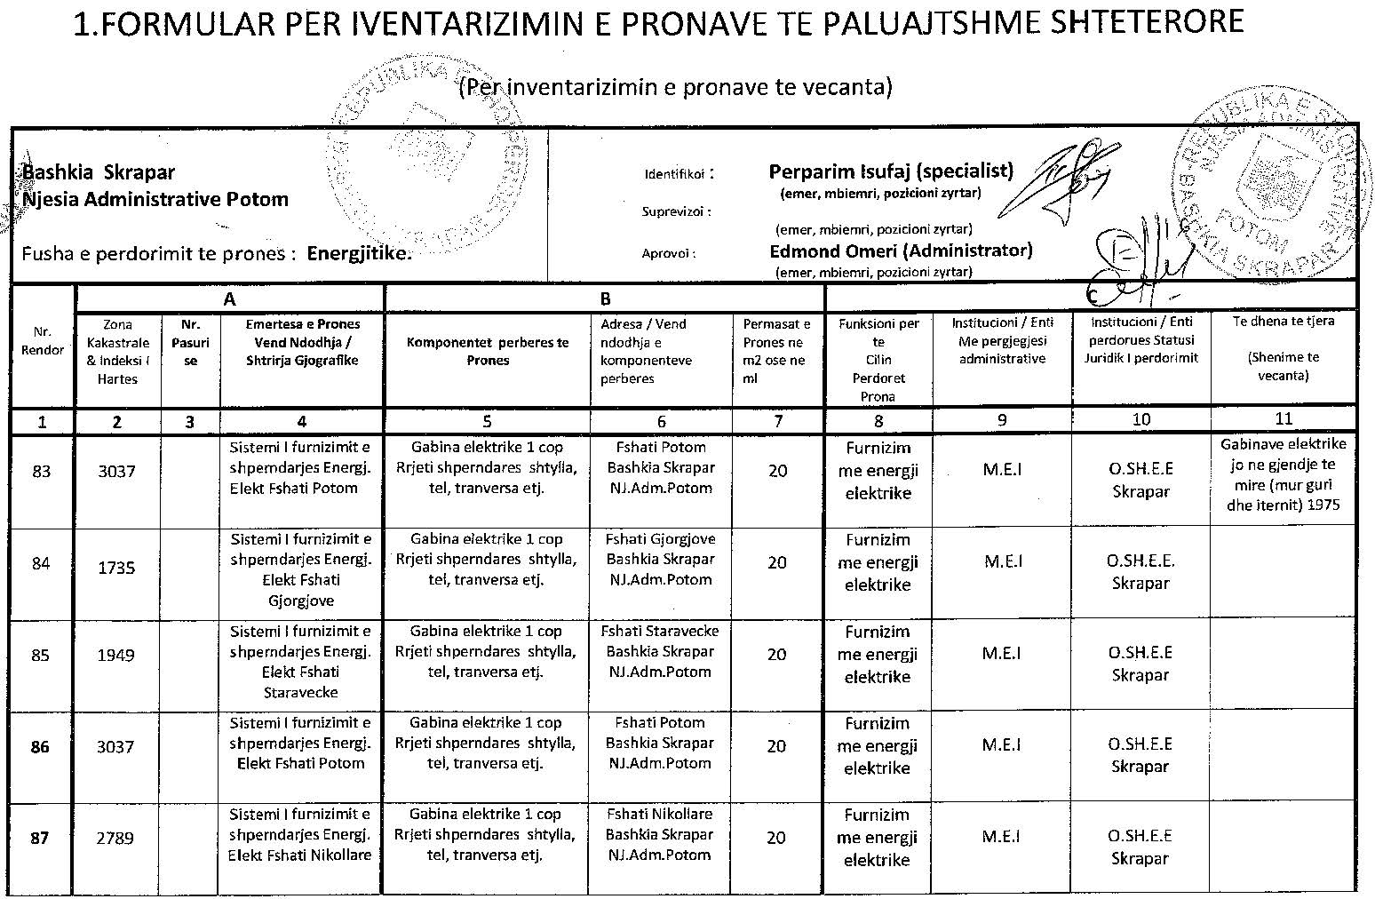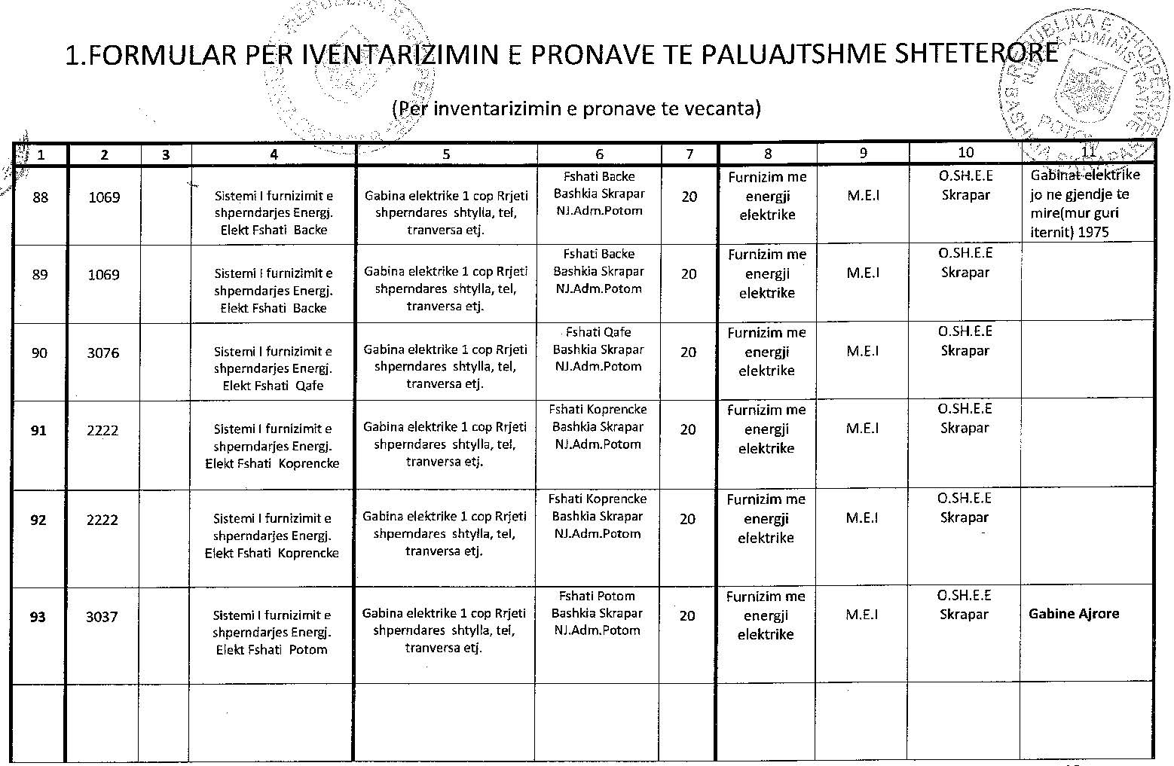
1. FORMULAR PËR INVENTARIZIMIN E PRONAVE TË PALUAJTSHME SHTETËRORE
1. FORMULAR PËR INVENTARIZIMIN E PRONAVE TË PALUAJTSHME SHTETËRORE
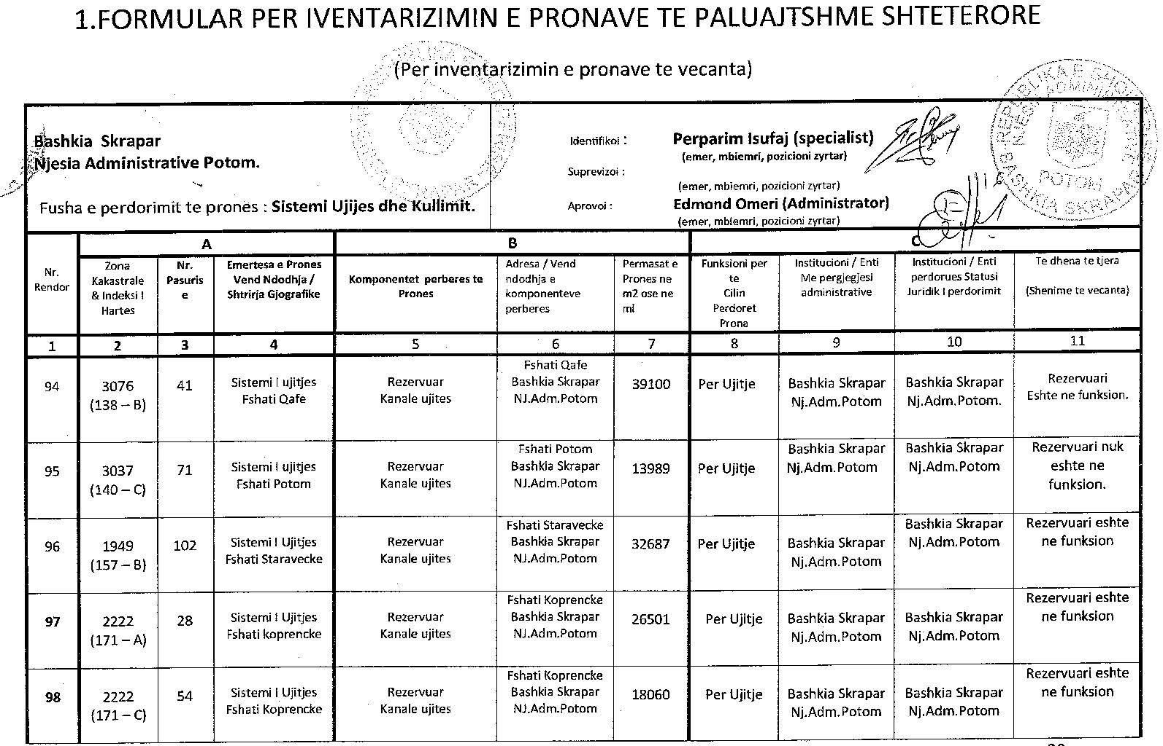
1. FORMULAR PËR INVENTARIZIMIN E PRONAVE TË PALUAJTSHME SHTETËRORE

